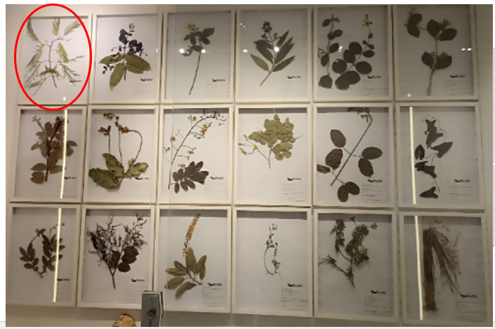Família: Fabaceae

Nome Científico: *Anadenanthera peregrina* var*. falcata* (Benth.) Altschul

Nome popular:"angico"

Usos: Sua casca tem propriedades adstringentes, depurativas e hemostáticas, ou seja, são indicadas: para reduzir sangramentos, combater diarreias, ajudar na cicatrização da pele; eliminar substâncias nocivas que prejudicam a saúde; e estancar hemorragias.

